编程作业3实验报告
191300073 杨斯凡 191300073@smail.nju.edu.cn
- 实验结果
因为除了ε之外, 超参数γ, α也可能对算法的结果产生影响, 我将Sarsa和Q-Learning
算法的α设为0.25, γ设为0.8, ε设为0.1, 得到的图像如下:
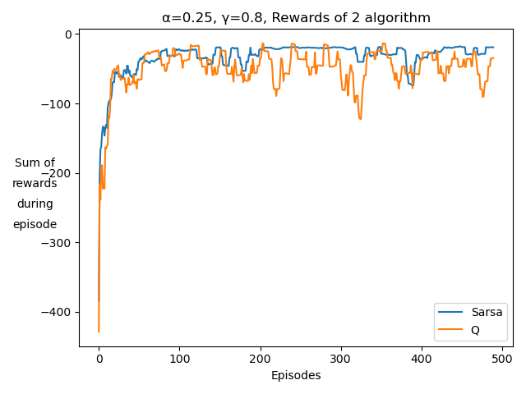
对于n步Sarsa, 超参数同样也会造成影响, 在这里我统一将α设为0.1, γ设为0.9, ε设为了0.1, 实验结果如下:
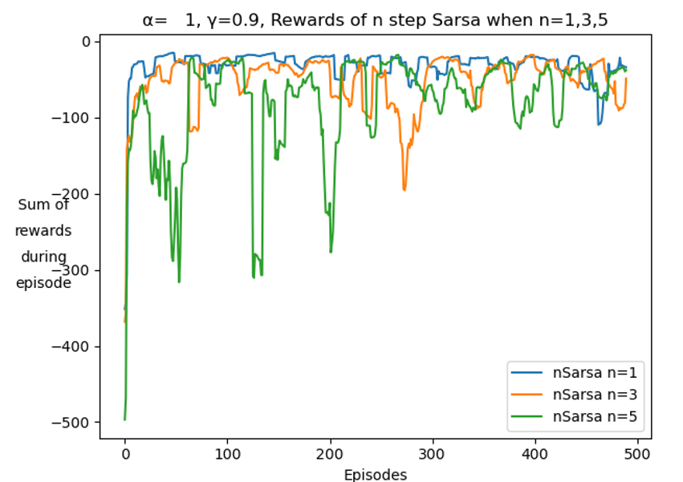
从图中可以看出，步数较大的时候，一开始的回报较小，因为随机性过强，而到后面的时候，步数较大的时候回报会变高。
对于Sarsa(λ), 超参数同样也会造成影响, 在这里我统一将α设为0.7, γ设为0.9, ε设为了0.1, 实验结果如下所示
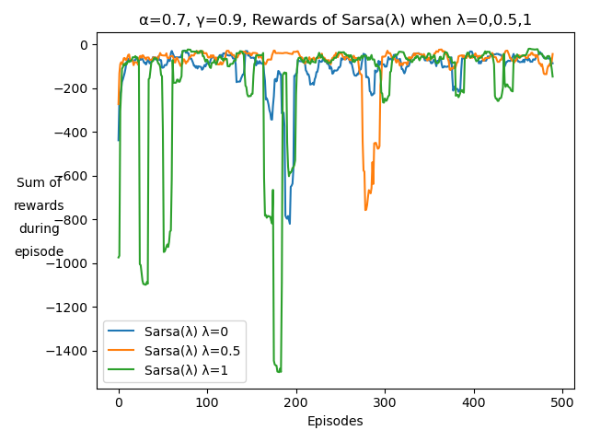
由图可知，λ越大的时候，学习效果反而不好，这是因为累积迹衰减的过少，导致之前的决策影响较大。
- 代码框架
这次作业的游戏环境我经过查阅资料后, 使用了gym库中的CliffWalking-v0悬崖行走
环境。其中接口API有：gym.make(env)：生成游戏环境；env.action_space：可以做出的所有行动；env.reset()：重新初始化游戏；env.step(action)：做出action的行动，并返回状态，奖赏，是否完成和信息；.env.close()：关闭游戏
我定义了四个类：Sarsa（Sarsa算法），Q_Learing（Q学习），nSarsa（n步Sarsa），Sarsalamda（Sarsa(λ)算法），其中Play是用来进行训练的函数。

下面分别对四个算法进行描述：
Sarsa:
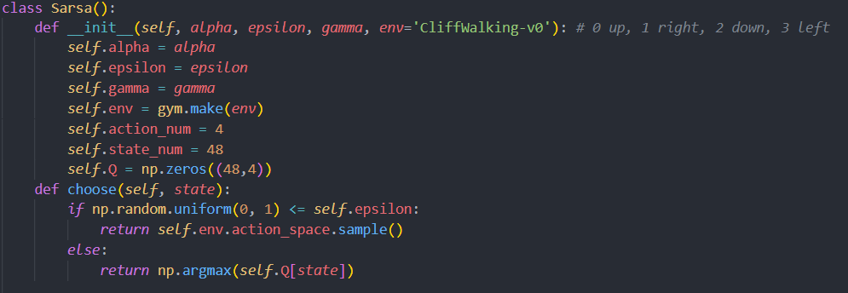
首先进行初始化，Sarsa接受3个参数，分别为α，ε，γ，然后对类进行初始化，action_num为可以做出的行动总数，因为在gym的环境中，0-3分别代表上右下左，故可以使用数字进行表示，state_num为总的状态数，Q为48*4的矩阵。
Choose为ε-greedy策略，有0.1的几率随机选择，0.9的几率选使得当前Q值最大的行动
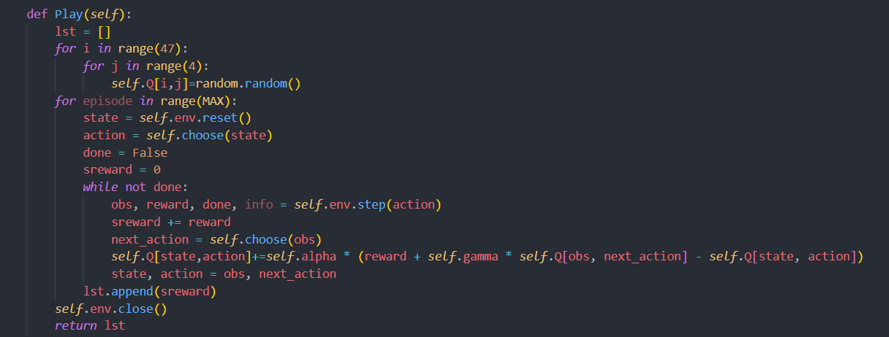
然后是训练过程，首先对非终止态的Q进行随机初始化，然后进行迭代，迭代次数MAX为500，首先重置游戏，然后随机选择行动，然后进行行动，计入奖赏，然后根据下面的公式更新Q：
然后不断迭代即可。
Q-learning: 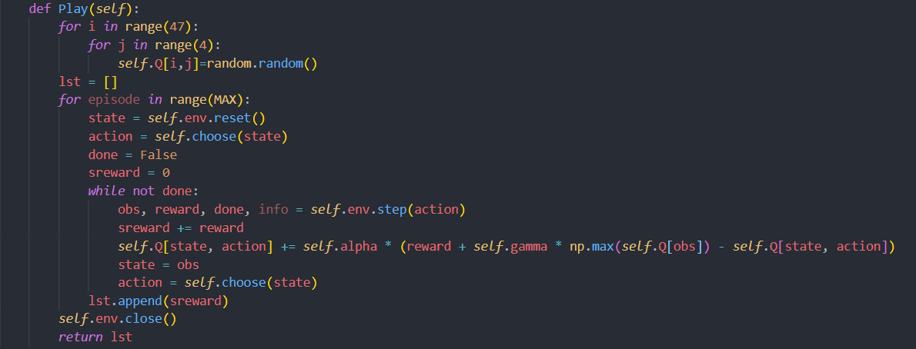
初始化过程与Sarsa相同，这里不多做赘述；Q学习和Sarsa唯一不同的地方是更新Q的的时候使用的公式不同，Q学习使用的是使下一个状态最大的行动的Q值进行更新

n步Sarsa：
n步Sarsa相比于上面两个算法会多一个n的参数，初始化的时候需要进行接收
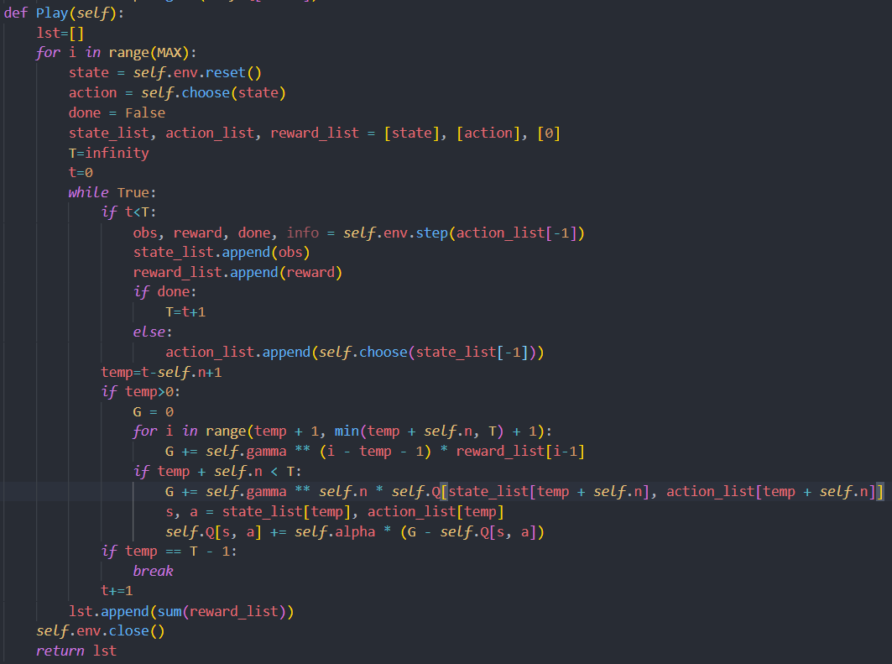
在n步Sarsa更新的过程中，会使用到之后的回报，因此需要使用一个列表进行存储，为了一一对应，我将选择的前后的状态和行动也使用了列表进行存储。
然后就是复现伪代码，当t<T的时候，做出行动，然后将行动之后的状态和奖赏加入列表中，然后进行G的计算，模拟了下面的公式：
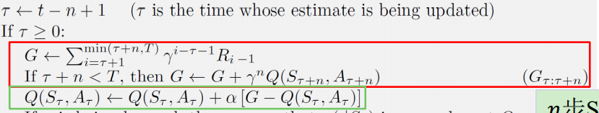
最后将奖赏列表之和加入总奖赏列表中即可。
Sarsa(λ)：
Sarsa(λ)算法有一个λ的参数，初始化的时候需要进行接收。
我实现的Sarsa(λ)使用了累积迹，在每次迭代的过程中，需要对迹进行初始化，然后随机采取一个行动，当每做出一个行动之后，需要计算TD误差，然后将累积迹加一，然后通过下面的公式进行值函数的更新：
